Отчет по теме недели «Сидим дома»
Уважаемые родители!
С 13 по 17 апреля 2020 г в нашем детском саду проходит неделя «Сидим дома»
Сегодня всем, кто имеет такую возможность, важно остаться дома. Это поможет
сдержать распространение вируса и уберечь себя и окружающих. Можно
сделать все отложенные домашние дела, узнать много нового, поработать в тишине и
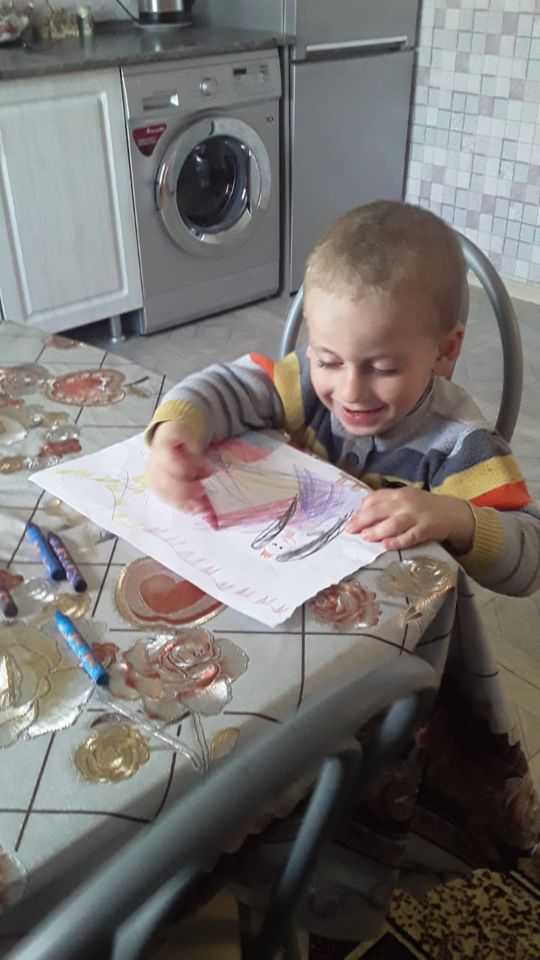
побыть с близкими. Возможность побыть рядом с ребенком, сделать то, что постоянно «откладывали на завтра»: приготовить всей семьёй обед, попеть в караоке, виртуально побывать на концертах, в музее всей семьёй, почитать интересную книгу...И мы вам в этом поможем!
